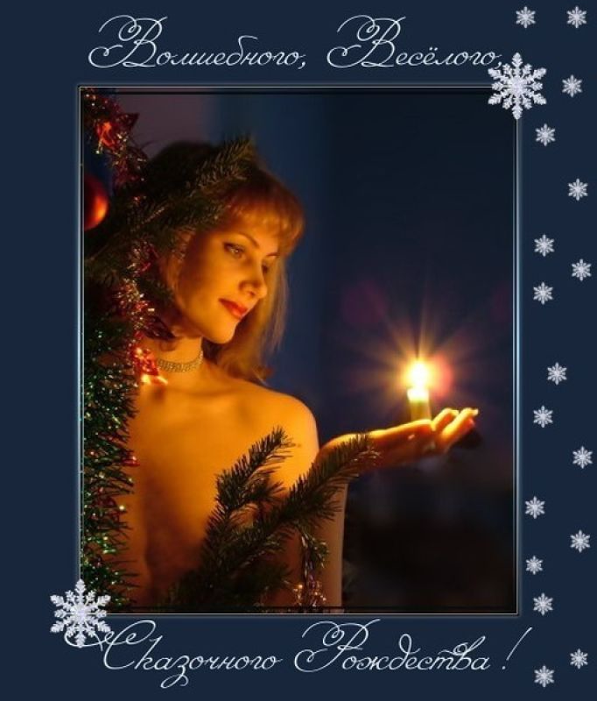

Провела учитель 2 класса Баева Т.И. 2012-2013 уч.г.

г. Ардатов.

1- Ну, вот и настала зима!

Нагрянула вдруг, легкокрыла,

Осыпала снегом дома,

Поля и холмы убелила.

2- Зимний лес, ты чудо Божье!

Наши взоры веселя,

Ты сверкаешь в день погожий

Как дворец из хрусталя!

В тишине твоей смиренной,

Светлый Ангел в этот час

Богу молится за нас!

3 — От стужи зимой обмирая

И Богу молясь в полусне,

Мечтают деревья о рае,

О вечно цветущей весне, —

Там некогда жили растенья

Под небом всегда голубым

До нашего грехопаденья,

Ударившего и по ним.

4. — И слышно — просёлком морозным

Рождественский закончился пост.

А сколько сияющих звезд

Горит в мироздании грозном!..

Ведущий - Сегодня Рождество Христово!

Мы празднуем Рожденье снова

Младенца нашего Христа.

Везде такая красота

Ликует все: душа, природа,

И хвалят Бога все народы,

И звезды льют прекрасный свет —

Небесной радости привет.

С. Надсон

Чтец 1:- Есть страны, где люди от века не знают

Ни вьюг, ни сыпучих снегов;

Там только нетающим снегом сверкают

Вершины гранитных хребтов…

Цветы там душистее, звезды крупнее,

Светлей и нарядней весна,

И ярче там перья у птиц, и теплее

Там дышит морская волна…

2 - В такой-то стране ароматною ночью,

При шепоте лавров и роз

Свершилось желанное чудо воочию:

Родился Младенец Христос.

3 - Чудный звон колоколов

Радость в душах пробуждает.

Их полуночный зов

В тишину небес взлетает.

И торжественно парит,

Новый день благовещая.

Так звенят колокола,

С Рождеством нас поздравляя.

4 - Слышите, слышите — колокольный звон!

Нам большую радость возвещает он!

Христос рождается — прославьте!

Христос с небес — Его встречайте!

5 - Христос — Спаситель на земле!

К Нему вы сердцем возноситесь

И всей душой возвеселитесь

Ведущий — Кто Рожден был в бедных яслях

И принес всем людям счастье?

Кто в рождественскую ночь

Хочет ближнему помочь?

Кто безмерно любит деток,

Больше всех на белом свете?

Кто благую весть принес?

Это он Дети — Иисус Христос!

Дети: 1- Рождество Христово!

На душе светло!

Праздника святого

Солнышко взошло.

2 — Небеса так ясны,

Белый день в ночи:

То Младенцу в ясли

Шлёт звезда лучи!

Божья елка. Г. Гейне

3 — Ярко звездными лучами

Блещет неба синева…

— Отчего, скажи мне, мама,

Ярче в небе звезд сиянье

В ночь святую Рождества?

Словно елка в горном мире

В эту полночь зажжена

И алмазными огнями,

И сияньем звезд лучистых

Вся украшена он

1 — Правда, сын мой, в Божьем небе

Ночью нынешней святой

Зажжена для мира елка

И полна даров чудесных

Для семьи она людской.

Посмотри, как ярко звезды

Светят миру там, вдали:

Светят в них дары святые —

Для людей — благоволенье,

Мир и правда — для земли.

Чтец: Великое чудо в ту ночь совершилось:

Спасителя Бог нам послал,

В забытой пещере, в заброшенных яслях

Младенец, Сын Божий, лежал.

Звезда над пещерой, как свет путеводный,

Сияла ученым волхвам,

И громкая песнь пастухов величаво

И стройно неслась к небесам.

2 - С людьми вся природа в ту ночь ликовала:

Шумя на деревьях, листы

Таинственным шепотом славили Бога,

И пахли сильнее цветы.

Три дерева — пальма, маслина и елка

У входа в пещеру росли,

И первые дни в горделивом восторге

Младенцу поклон принесли.

Прекрасная пальма его осенила

Зеленой короной своей,

А с нежных ветвей серебристой маслины

Закапал душистый елей.

Лишь скромная елка печально стояла:

Она не имела даров,

И взоры людей не пленял красотою

Ее неизменный покров.

1 Ангел — Увидел то Ангел Господень

И елке с любовью сказал:

«Скромна ты, в печали не ропщешь,

За это от Бога награда тебе суждена

2 Ангел — Сказал он — и звездочки с неба

Скатились на елку одна за другой,

И вся засияла, и пальму с маслиной

Затмила своей красотой.

Под свечами трепещут иголки,

Будто пылью светясь золотой,

И увенчана славная елка

Золотой Вифлеемской звездой.

Веселится за окнами вьюга,

И, подняв кружевные крыла,

Возвещают снежинки друг другу,

Что Мария Христа родила.

3 Ангел – Младенец от яркого звездного света

Проснулся, на елку взглянул,

И личико вдруг озарилось улыбкой,

И ручки он к ней протянул.

Ведущий:— Исполнил Спаситель свой подвиг высокий,

Учил и творил чудеса,

За нас пострадал и, воскресши из мертвых,

Вознесся к Отцу в небеса.

А мы с той поры каждый год вспоминаем

И набожно чтим Рождество:

Ребенок ли, взрослый — все празднику рады,

И в каждой семье торжество.

Ведущая. Незадолго до рождения Иисуса Христа Мария с мужем отправились в город Вифлеем, потому что император Август приказал каждому жителю явиться в тот город, откуда он родом, и пройти перепись

Дорога была длинной и трудной. Иосиф шел пешком и вел за собой ослика, на котором сидела Дева Мария. Супруги пришли в Вифлеем поздним вечером. Они хотели устроиться на ночлег в гостиницу, но гостиницы и дома оказались переполненными, ведь в городе собралось очень много народа. И лишь одна пещера на краю города, куда пастухи загоняли скот в непогоду, дала им приют.Этой ночью у Девы Марии родился Сын — Иисус Христос. Мать спеленала Младенца и положила на солому в ясли.

1 — В яслях спал на свежем сене

Тихий крошечный Христос.

Месяц, вынырнув из тени,

Гладил лен Его волос…

Бык дохнул в лицо Младенца

И, соломою шурша,

На упругое коленце

Засмотрелся, чуть дыша.

2 — Воробьи сквозь жерди крыши

К яслям хлынули гурьбой,

А бычок, прижавшись к нише,

Одеяльце мял губой.

3 — Пес, прокравшись к теплой ножке,

Полизал ее тайком.

Всех уютней было кошке

В яслях греть Дитя бочком…

4 — Присмиревший белый козлик

На чело Его дышал,

Только глупый серый ослик

Всех беспомощно толкал:

«Посмотреть бы на Ребенка

Хоть минуточку и мне!»

И заплакал звонко-звонко

В предрассветной тишине…

5 — А Христос, раскрывши глазки,

Вдруг раздвинул круг зверей

И с улыбкой, полной ласки,

Прошептал: «Смотри скорей!»

6 — Кротость, любовь и смиренье.

Веет дыханием роз,

Грешной земле во спасенье

Послан Младенец Христос.

Дева склонилась над Сыном,

В сердце Ее — чистота

Ангелы, рея незримо,

Славят рождение Христа

Ведущий — В Святую ночь на тучном поле,

Не зная отдыха и снов,

Стада, гулявшие на воле,

Пасло семейство пастухов.

Пастухи проходят с песней в зала

— Пастухи пасли стада

Возле горной речки,

В небесах зажглась звезда

Золотою свечкой.

Озарила все вокруг —

Склоны гор, уснувший луг.

— Свет ее сиял во мгле.

Радость людям нес —

Ведь родился на земле

Иисус Христос!

Ведущий - И в эту ночь с высот небесных

В одеждах огненных, чудесных,

Спустился Ангел и сказал…

Ангел1 — В яслях младенец Спаситель лежит,

Тысячи лет его ждали прихода.

Божий Сын пеленами повит,

В Вифлеемском вертепе лежит.

Счастье тому, кто к нему поспешит.

Счастливы люди! Ликует природа!

Воспитатель - Чтобы на Христа взглянуть,

Богу, низко поклониться

Пастухи пустились в путь —

В дальнюю дорогу.

Подошли они к пещере,

Тихо встали возле двери,

В дар Марии принесли

Меду, трав душистых,

Путь по звездочке нашли —

Яркой, золотистой.

Ведущая. Да, в ночных небесах над пещерой, где родился Божественный Младенец, зажглась новая яркая звезда. Она возвестила миру о рождении Спасителя. Ее увидели пастухи, яркую Вифлеемскую звезду.

Ведущая. В эту же ночь волхвы читали и читали свои мудрые книги. Их так и называли – мудрецы Востока.

Ведущая. Волхвы, вглядываясь в звездное небо, увидели вдруг ярко вспыхнувшую звезду.

По этой звезде нашли путь к пещере мудрецы Востока — волхвы. Они принесли Младенцу свои дары — золото, ладан и мирру.

Ангел — Встаньте и пойдите

В город Вифлеем;

Души усладите

И скажите всем:

«Спас пришел к народу,

Спас явился в мир!

Слава в вышних Богу,

И на земли мир!

Там, где отдыхает

Бессловесна тварь,

В яслях почивает

Всего мира Царь!

Волхвы:

1 — Волхвы к пещере подошли

И тут Младенца обрели.

И мудрецы чужой земли

Пред Ним, к земле склоняясь, легли.

И смирну, золото и ладан

Ему в подарок принесли.

2- Звезда Христова Рождества

Пусть знаменует Новый Год.

С Благою Вестью от Отца

Добро пусть в доме расцветёт.

3- Пусть зло забудет путь к сердцам,

Исчезнет, как пустой бурьян.

А вера в Высшего Творца

Пусть бережёт душевный храм

Ребенок — Той ночью родился Младенец Христос.

Он радость великую людям принес!

Ему поклониться пришли пастухи.

Подарки свои мудрецы принесли.

Сегодня Ему отдаю я сердечко

Он любит меня так, как Пастырь овечку!

Ведущий — С Рождеством Христовым, дорогие дети!

Видите, как светят звездочки в ночи?

Но одна большая, звездочка святая

Прямо в наше сердце льет свои лучи.

Вместе с Иисусом звездочка явилась,

Чтобы ярким светом людям возвещать,

Что в убогих яслях ласково склонилась

Над Христом- Младенцем Радостная мать.

Всем хочу напомнить, дорогие дети,

Чтобы в этом мире звездочками быть,

Этого младенца вашим чистым сердцем

Больше всех на свете вы должны любить.